附件：

“阿法购”线上图书荐购平台使用方法

**1.登录平台（三种方式）**

①校园网IP范围内打开网址：

<https://buy.cxstar.com/dpBooks/?pinst=1>

②校园网IP范围内**登录网站“湖北第二师范学院图书馆主页”**→读者荐购→进入“阿法购”荐购平台

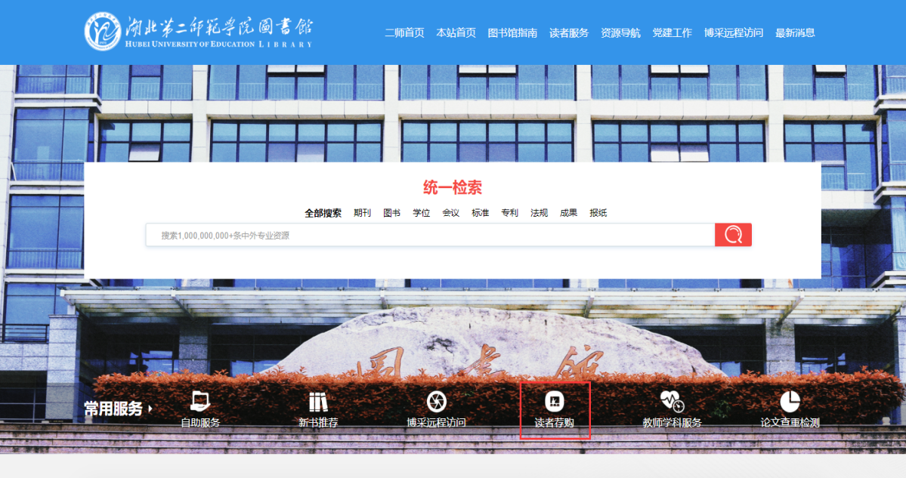

③校园网IP范围内**关注图书馆微信公众号**“湖北第二师范学院图书馆”→服务→读者荐购→进入“阿法购”荐购

平台

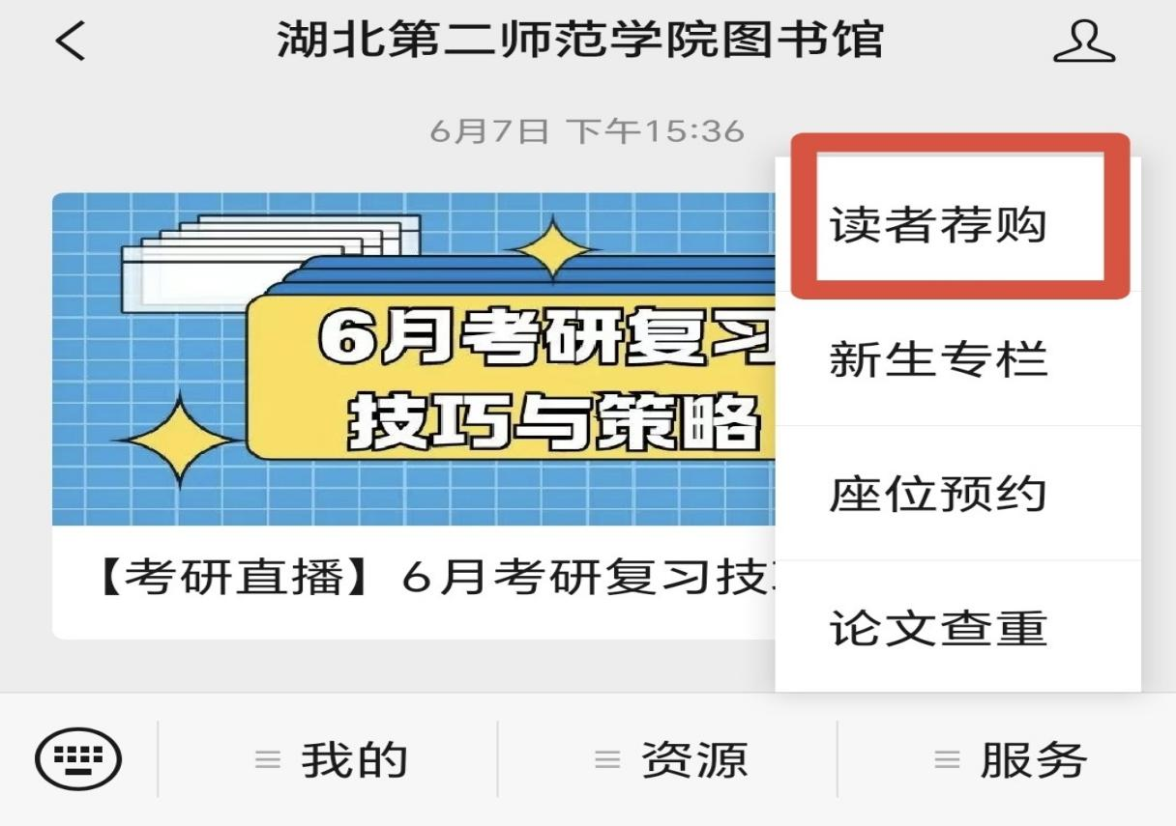 **2.搜索图书（三种方式）**

①通过搜索框输入图书信息荐购。



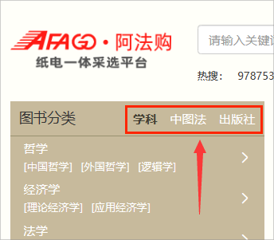②浏览主页学科分类或中图分类法荐购

③浏览主页“本周新书”“荐购排行”“重磅推荐”“大伽推荐”等栏目荐购



**3.图书荐购**

查看选定的图书详情，（如馆藏已有该书，会弹出“与已有馆藏重复”提醒；如他人荐购在先，会弹出“纸书已荐购”提醒），确认无馆藏和无他人荐购后，**点击“纸书荐购”。**

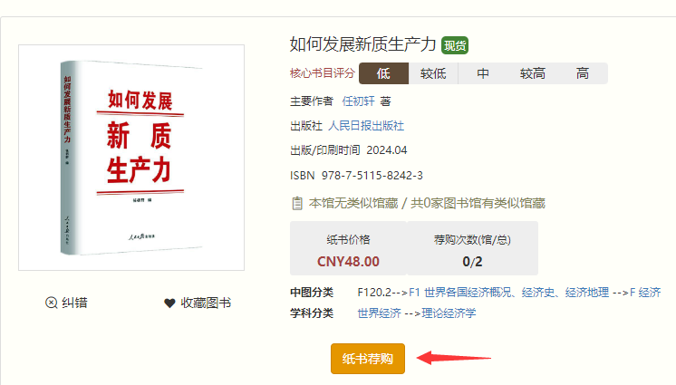

**① 填写相关信息**。学生请填写学号、姓名、学院、手机号；教职工请填写姓名、单位、手机号。**（此项为选填项）**

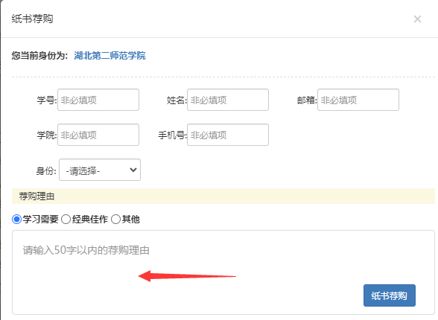

**②读者在页面右上角进入“我的荐购”查看，也可点击下方“取消荐购”，返回主页重新荐购。**

